我校首批“卓越工程师教育培养计划”学生将进入企业学习——电气信息学院集中走访珠三角、长三角企业纪实
（通讯员：电气信息学院 施晓蓉 熊龙英）
2周时间，8个城市，21家企业。4月17-29日，为进一步深化电气信息学院“卓越工程师教育培养计划”（以下简称“卓越计划”）试点专业电气工程及其自动化校企联合培养，电气信息学院院长黄绍平，招生与就业指导处处长岑蓉，电气信息学院党总支书记、副院长唐勇奇，机械工程学院党总支书、副院长谢骐，以及电气信息学院陈意军、施晓蓉、谢卫才老师一行集中走访了长三角、珠三角部分企业。
这是一次艰难之旅。安排得满满当当的行程，跨越广州、深圳、上海、杭州、苏州等8个城市，学校培养理念与企业培养理念进行对话与碰撞。
这是一次信心之旅。11天时间里，完成了对21家企业的考察，与上海良信电器股份有限公司等9家企业签署了校企联合培养计划协议，预计还有8家企业也将与我校签订该项协议。
（一）
南国春早。
4月的深圳，已经是一派夏天的景象。
17日，前往珠三角走访的黄绍平、岑蓉、施晓蓉、谢卫才抵达了此行的第一站——深圳市唯真电机有限公司。早在之前，该企业已经与电气信息学院有初步的沟通，此行是一次回访。
电气工程学院电气工程及其自动化专业从2009级开始实施教育部“卓越工程师教育培养计划”，每个年级两个班约70名学生参加这一计划。采用“3+1”校企联合培养模式，即前3年在学校学习，完成所有课程学习，第4年在企业学习。第一批学生（2009级）也将于2012年9月进入企业学习阶段。
这不同于企业顶岗实习，该项学习计划时限为1年，学生将在这段时间内接受工程师的训练和培养，企业需要为学生在这一年内的学习、生活制定详细而周全的计划。这也不同于就业，虽然学生是以企业员工的标准进入企业实习，但其身份却仍然是学生。
这是一次全新的尝试。这次的经验也将被今后的校企联合培养计划所借鉴、参考。一次次的研究、讨论、论证、部署，电气信息学院终于确定了“卓越计划”校企联合培养的实施方案。此次校企联合培养计划主要面向长三角、珠三角企业，2011年11月份，通过了对相关企业的初步筛选；2011年 12月15日给选定好的每家企业发送了一份《校企联合培养联系函》及相关培养方案并确认是否有合作意向；2012年3月份再次与企业相关负责人进行电话沟通；4月份，集中走访企业。
离开深圳市唯真电机有限公司，黄绍平一行又急匆匆地赶往深圳安科特通讯设备公司、深圳市光辉电器有限公司、广东美芝制冷设备有限公司、顺德开关厂、凌凯汽车培训学校、东胜电机集团、捷和电机集团、日立电梯电机（广州）有限公司、白云电气集团有限公司等9家企业。每到一处，黄绍平等都向前来接洽的相关负责人详细介绍了“卓越计划”试点专业电气工程及其自动化的相关情况，并就2009级卓越班学生的1年企业学习计划与企业进行了深入探讨。
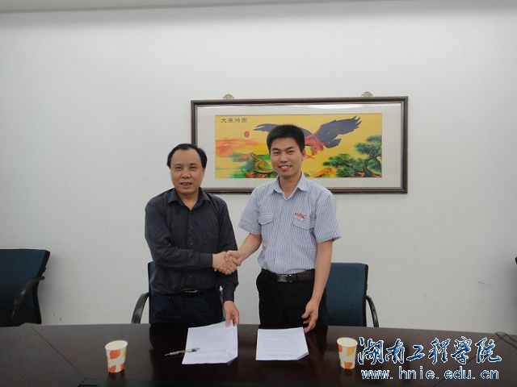
4月19日，黄绍平代表校方与广东美芝制冷设备有限公司代表签署协议
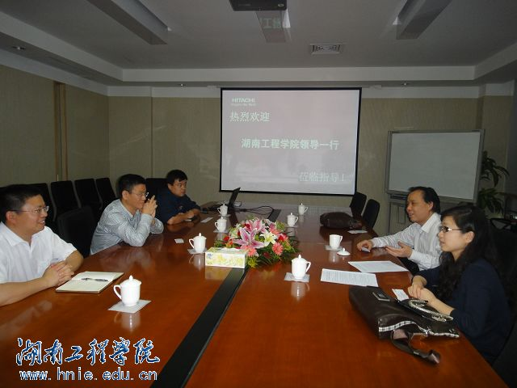
4月20日，黄绍平等与日立电梯电机（广州）有限公司总经理方原龙洽谈
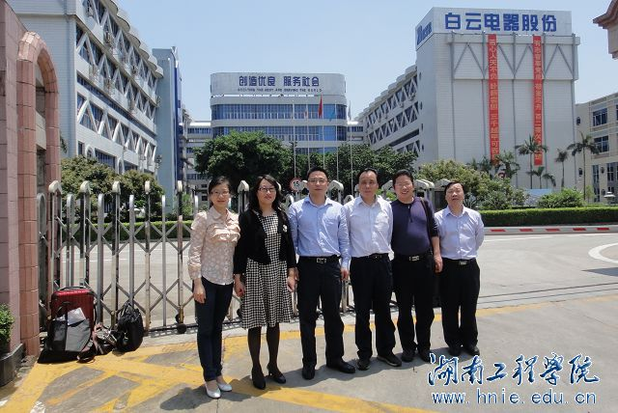
4月21日，珠三角之行的全体人员与白云电气集团副总裁谢小华等合影
有效的沟通与交流，深入的分析与探讨，珠三角一行收获颇丰，走访的10家企业中有4家已经与我校签订了“卓越工程师教育培养计划”校企联合培养协议，有2家已达到合作意向。
（二）
两天短暂的休整之后，4月24日，在唐勇奇的带领下，长三角之行启程了。随行的还有谢骐、陈意军、施晓蓉。上午11:30分，唐勇奇一行抵达上海良信电器公司。
有了珠三角之行的经验，长三角的走访显得更加详尽和细致。
在上海良信电器公司，双方就培养计划中理论课程培训内容的完善、学生项目设计问题、毕业设计课题等方面进行了沟通和探讨。最终，双方签订了校企联合培养协议。
在正泰电气设备有限公司，企业方则对学生企业学习提出了一系列尖锐而实际的问题：学生在企业期间资金如何配套，具体的费用、管理如何分配，学生的保险问题、意外伤害等问题如何处理，学生企业学习能为企业创造怎样的价值……针对这些问题，唐勇奇等代表校方一一作答，同时也表示，校企联合培养对于在企业的人才储备、技术提升，以及校企之间良好关系建立等方面将产生重要意义。
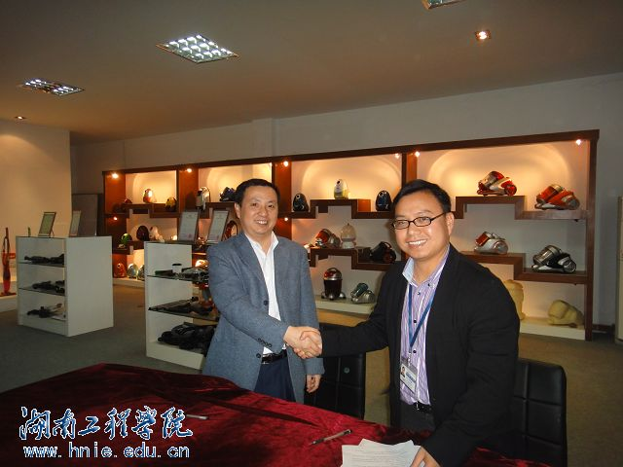
4月25日，唐勇奇代表校方与苏州市铂恒电器有限公司总经理周家繁签署协议
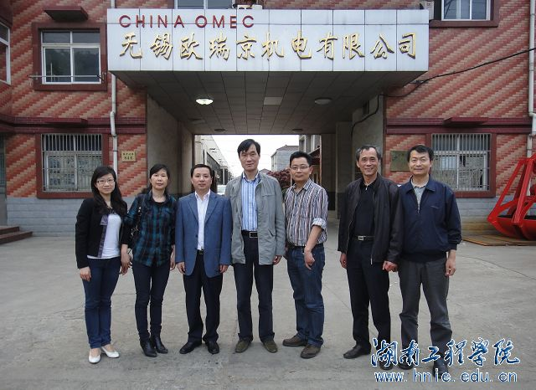
4月25日，长三角之行的全体人员与无锡欧瑞京机电有限公司总经理马宁等合影
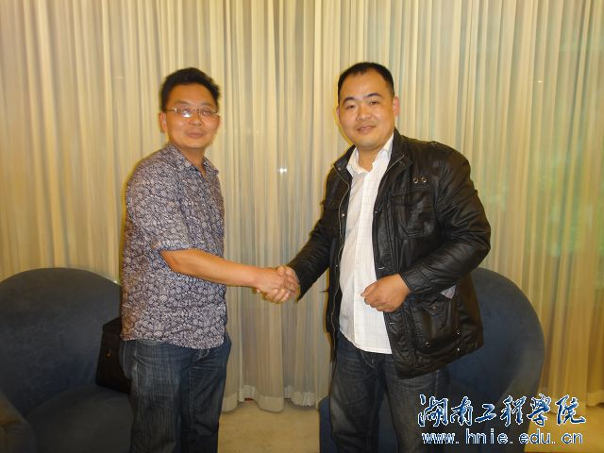
4月28日，谢骐代表校方与上海秀朋机械有限公司代表签署协议
上海诺雅克电气有限公司、苏州市铂恒电器有限公司、聚隆生活电器（苏州）有限公司、无锡欧瑞京机电有限公司、罗格朗低压电器（无锡）有限公司、万向集团钱潮轴承有限公司、杭州杭发发电设备有限公司、上海永继电气股份有限公司、上海秀朋机械有限公司，长三角一圈走访下来，唐勇奇一行心中已经有了充分的信心，11家企业中有5家已经与我校签订了“卓越工程师教育培养计划”校企联合培养协议，有4家已达成合作意向。
（三）
信心十足，成绩斐然！
回到湘潭，黄绍平一行用这八个字来概括此次出行。
签订的9家协议是这次企业集中走访的主要成绩，待签的6家企业是下一步的工作目标，而尚未达成协议的那些企业则促使我们思考、总结。接下来还将重点走访低压电器行业集中的浙江温州地区，重点突破正泰集团和德力西集团。
在大多数企业，大家听到最多的一句话就是：“之前从来没有哪所高校与我们有过这方面的合作。”这句普普通通的话语里透露出来的信息预示这次走访对于我校而言既是一次机遇，同时也是一次挑战。
如何达成从零开始的合作，如何就培养事宜达成双方都满意的协议，如何让企业认识联合培养的“双赢”意义，如何根据企业的需求适当调整培养计划，如何保证首届卓越班的学生在一年的企业学习中得到充分的锻炼……这些都是摆在大家面前的问题。
褪去行程中的疲惫，大家的心情都有些许雀跃。
这是一次收获之旅，收获成绩同时也收获经验。
这还是一次探索之旅，它将点亮我校校企联合培养深入开展的指向灯！

